**学习评价**

1. 学校把240本书，按四年级三个班的人数比分配给各班，一班有40人，二班有35人，三班有45人，三个班各（ ）本？

A.60、90、100 B.85、65、90 C.80、70、90 D.80、75、85

（答案：C）

1. 甲、乙、丙三个数的比是6：5：3，已知甲乙丙三个数的平均数是210，甲数是（ ）。

A.90 B.270 C.180 D.360

(答案：B）

1. 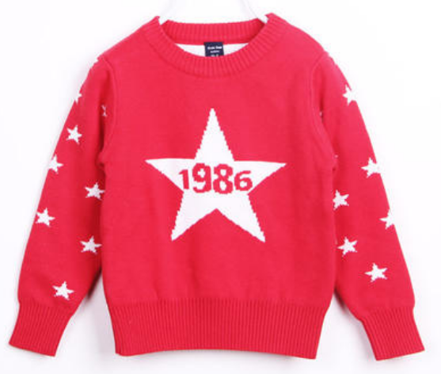一件羊毛衫中所含兔毛与羊毛的质量比是1：4，这件羊毛衫的总质量是480g，生产800件这种羊毛衫需要羊毛多少克？下面列式正确的是（ ）。

A.480÷5÷4×800 B.480÷(5×4)×800

C.480÷5×4×800 D.480÷4×5×800

（答案：C）

1. 一个三角形三个内角度数的比是3：2：1,这是一个（ ）三角形。

A.锐角 B. 直角 C.钝角 D. 无法确定

（答案：B）

1. 一个等腰三角形的底边与一条腰的长度之比3：2,三角形的周长是35厘米，那么这个三角形的底边长度是（ ）厘米。

A. 21 B. 15 C.10 D.25

（答案: B）

1. 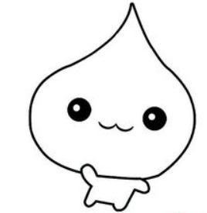水是由氢和氧按1：8的质量比化合而成的，90克水中，含氢和氧各是（ ）。

A. 1克，89克

B. 8克，82克

C.10克，80克

D.10克，70克

（答案：C）

1. 学校新购进科技书和故事书共240本，这两种书的数量比不可能是（ ）。

A.7：2 B.6：4 C.5：7 D. 1：5

（答案：A）

1. 110g盐水中含盐10g，盐与水的质量比是（ ）。

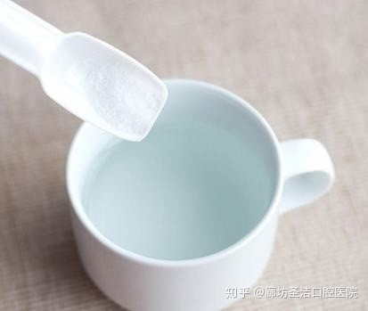A.1：11

B.1：10

C.1：9

D.10：110

（答案：B）

1. 一根长48厘米的铁丝做成一个长、宽、高的比是3：2;1的长方体，这个长方体的体积是（ ）立方厘米？

A.3072 B.48 C.384 D.108

（答案：B）

1. 一杯糖水，糖和水的比是1：5，喝去半杯后又加满水，这时糖和水的比是（ ）

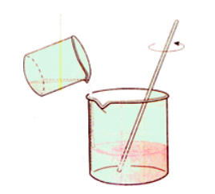A.1：8

B.1：9

C.1：10

D.1:11

（答案: D）